Дистанционное
задание для учащихся
ФИО педагога: Фролова Тамара Владимировна
Программа: «Чудеса из картона»
Объединение: «Чудеса из картона» 1-я- 2- я группа
Дата занятия по рабочей программе: 23. 03. - 30. 03.2021 г.
Тема занятия: Построение развертки элементов дома из картона.
Задание: Макет дома из картона.
Материалы:
- картон;
- большие острые ножницы (или канцелярский нож);
- широкий скотч;
- клей ПВА;
- длинная линейка;
- маркеры и карандаши;
- клей-пистолет;
Порядок выполнения:
- На бумаге рисуются выкройки. Выкройки со стенами и крышей переводятся на картон.
- Согласно намеченным линиям ножницами или канцелярским ножом вырезаются детали будущей конструкции. Их нужно соизмерять друг с другом, чтобы домик не был перекошенным. При необходимости проводить коррекцию деталей.
- У конструкции должны быть 4 стенки, крыша в 2 ската с открытыми торцами для вентиляции. Отделка крыши – конечный этап изготовления домика, потому с ней нужно повременить, не делать сразу после формирования двух скатов.
- Детали соединяются между собой скотчем и клеем. Скотч должен полосой равномерно заходить на две склеиваемые детали, чтобы крепление было прочным.
- С одной стороны домика нужно проделать дверь. Дверь обрезают с трех сторон, на четвертой она остается слитой с корпусом дома. Место смыкания можно укрепить скотчем в несколько слоев, чтобы частое открывание двери не расшатало ее.
- Далее следует процесс оформления конструкции. Домик можно покрасить, и он будет выглядеть принципиально иначе. Можно оклеить его обоями, и он станет нарядным и очаровательным. Можно даже обить тканью.
- Кладка крыши – это нарезание одинаковых картонных фрагментов, которые будут имитировать черепицу. На термоклей и/или скотч они фиксируются к скатам. Картонные фрагменты также можно покрасить коричневым или бордовым цветом, можно и их оклеить обоями.
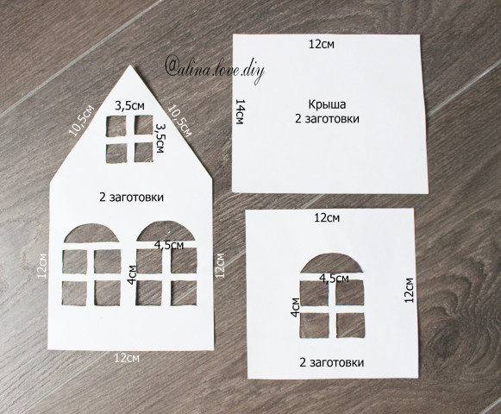
Домик готов.

Результат сдать педагогу: 06.04. - 2021 г.
Результат сфотографировать и прислать мне на электронную почту tamara552011v@mail.ru или на viber 89086675886

